Буряад Республикын «Хойто-Байгалай аймаг»
гэhэн муниципальна байгууламжын депутадуудай совет (7-дахи зарлал)

Совет депутатов муниципального образования «Северо-Байкальский район» Республики Бурятия VII созыва
VIII сессия

Решение

03.04.2025 г. № 64-VII

О реализации права дополнительно использовать
собственные финансовые средства для осуществления
переданных отдельных государственных полномочий

В соответствии с Бюджетным кодексом Российской Федерации, пунктом 5 статьи 19 Федерального закона от 06.10.2003 № 131-ФЗ «Об общих принципах организации местного самоуправления в Российской Федерации», Закона Республики Бурятия от 05.05.2015 № 1110-V «О наделении органов местного самоуправления отдельными государственными полномочиями Республики Бурятия по организации мероприятий при осуществлении деятельности по обращению с животными без владельцев», частью 2 статьи 51 Устава муниципального образования «Северо-Байкальский район», Совет депутатов муниципального образования «Северо-Байкальский район», решил:
1. Реализовать в 2025 году право на дополнительное использование собственных финансовых средств для осуществления переданных отдельных государственных полномочий в сфере организации проведения на территории Северо-Байкальского района мероприятий при осуществлении деятельности по обращению с животными без владельцев путём единовременного выделения средств местного бюджета на оказание услуг по осуществлению деятельности по обращению с животными без владельцев на территории муниципального образования «Северо-Байкальский район» в размере 150 000,0 руб.
2. Настоящее решение вступает в силу со дня его подписания и подлежит обнародованию в средствах массовой информации.

Председатель Совета депутатов
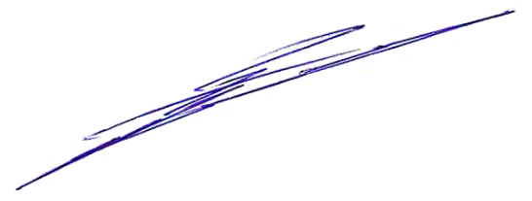
муниципального образования
«Северо-Байкальский район» Н.Н. Малахова

_____________________
Проект представлен главным экономистом
МКУ «Комитет по управлению муниципальным хозяйством»
тел. 47-852 Аверина А.Ф.

